TRƯỜNG CAO ĐẲNG  THỰC HÀNH FPT POLY | CỘNG HÒA XÃ HỘI CHỦ NGHĨA VIỆT NAM  Độc lập - Tự do - Hạnh phúc

ĐỀ CƯƠNG LUẬN VĂN TỐT NGHIỆP
Năm 2020

Đề tài: Quản lý gọi món ăn trong nhà hàng
Ngành học: Lập trình Mobile



Giảng viên hướng dẫn: | Đặng Thái Sơn
Sinh viên thực hiện: | Sằm Thanh Hiếu  Lê Tài Đại  Bùi Duy Hiếu  Nguyễn Tiến Đức

A.Tổng quan

1. Giới thiệu về nhóm
Họ tên học viên: Sằm Thanh Hiếu
Mã học viên: PH08029 Giới tính: Nam
Ngày sinh:14/07/2000 Nơi sinh: Yên Bái
Điện thoại:0325690122 Email:hieustph08029@fpt.edu.vn
Cơ quan công tác / thực tập: Công ty Hệ thống thông tin FPT

Họ tên học viên: Lê Tài Đại
Mã học viên: PH08173 Giới tính: Nam
Ngày sinh:10 / 11 /2000 Nơi sinh: Bắc Ninh
Điện thoại: 0866181053 Email:dailtph08173@fpt.edu.vn
Cơ quan công tác/thực tập: Công ty TNHH CodeFresher Việt Nam

Họ tên học viên: Bùi Duy Hiếu
Mã học viên: PH08068 Giới tính: Nam…
Ngày sinh: 07/06/2000 Nơi sinh: Thái Bình
Điện thoại: 0352902430 Email: hieubdph08068@fpt.edu.vn
Cơ quan công tác/thực tập: Công ty ArrowHiTech Jsc

Họ tên học viên: Nguyễn Tiến Đức
Mã học viên: PH08069 Giới tính: Nam
Ngày sinh: 25/03/2000 Nơi sinh: Thái Bình
Điện thoại: 0865811895 Email: ducntph08069@fpt.edu.vn
Cơ quan công tác/thực tập: Công ty ArrowHiTech Jsc

Cơ sở đào tạo: Cao đẳng thực hành FPT Polytechnic
Ngành đào tạo: Lập trình Mobile
Tên đề tài: Ứng dụng quản lý gọi món ăn trong nhà hàng

2. Mô tả nghiệp vụ
Ứng dụng quản lý gọi món trong nhà hàng của nhóm sẽ làm chuyên về vấn đề giải quyết khó khăn trong việc quản lý gọi món và thống kê theo cách thủ công đồng thời giúp chủ nhà hàng quản lý hoá đơn tốt hơn và nhân viên không bị sai sót, nhầm lẫn trong lúc khách gọi món.

3. Số liệu,thống kê
Theo số liệu Tổng cục Thống kê vừa công bố, trong tháng đầu tiên của năm 2018, doanh thu dịch vụ lưu trú, ăn uống ước đạt hơn 45.000 tỉ đồng, tăng 0,5% so với tháng trước và tăng 14,7% so cùng kỳ 2017. Lý do, doanh thu dịch vụ lưu trú, ăn uống tăng khá cao so với cùng kỳ năm trước do lượng khách quốc tế và du lịch trong nước tăng cao. Đồng thời, dịch vụ ăn uống ngoài gia đình có xu hướng tăng trong những ngày đầu năm mới.Thực tế không chỉ trong những ngày đầu năm, người Việt ngày càng có xu hướng thích ăn hàng. Cuộc sống quá bận rộn khiến việc mua đồ về nấu ăn ở nhà rồi dọn dẹp trở thành gánh nặng với nhiều người, đặc biệt ở các thành phố lớn.
=> Dẫn đến các nhà hàng, quán ăn mọc lên với tốc độ nhanh chóng trên khắp Việt Nam.
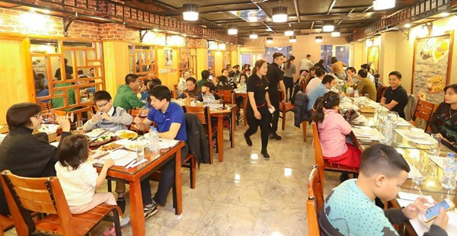

4. Đặt vấn đề
Trong khi các nhà hàng, quán ăn mọc lên nhanh chóng thì theo đó là sự bất cập trong khâu quản lý của chủ cửa hàng và để khách đợi lâu trong những giờ cao điểm vì nhầm lẫn hay sai sót trong lúc gọi món. Tất cả sự bất cập đó bắt nguồn từ việc gọi món và thanh toán không được đồng bộ, tất cả đều được ghi và quản lý trên giấy làm chậm trễ thời gian hoặc có thể gây mất mát trong quá trình thống kê sau này.

5. Giải pháp
Sau khi nghiên cứu và thống nhất quan điểm nhóm chúng em đưa ra giải pháp là tạo ra một ứng dụng quản lý gọi món trong nhà hàng để giải quyết vấn đề khó khăn vướng mắc tồn đọng khi còn đang ‘quản lý thủ công’ sao cho đạt hiệu quả nhất và giúp những người chủ nhà hàng và nhân viên đỡ mất nhiều thời gian để quản lý cũng như không bị sai sót trong quá trình gọi món cho khách.

B.Lí do chọn đề tài
- Việc quản lý order của cửa hàng còn chậm trễ dẫn tới khách hàng chờ đợi lâu dẫn đến việc làm ảnh hưởng tới doanh thu của cửa hàng và bị đánh giá là thiếu chuyên nghiệp.

- Chủ cửa hàng mất nhiều công sức, phải thống kê theo cách truyền thống.

C.Mục tiêu của đề tài
- Giải quyết các vấn đề trong việc order đơn hàng cho khách của nhân viên
- Giải quyết vấn đề quản lý hệ thống cho chủ cửa hàng.

D.Giới hạn phạm vi của đề tài
App bao gồm các chức năng:
- Đăng nhập hệ thống:
- Role chủ cửa hàng (Admin):
- Quản lý menu, món ăn và đồ uống của quán.
- Quản lý nhân viên.
- Role nhân viên phục vụ (Staff):
- Lên đơn cho khách.
- Role nhân viên thu ngân (Cashier):
- Xử lý hóa đơn cho khách thanh toán.

E. Những công nghệ được sử dụng

1.Những công nghệ sử dụng
a.Các công cụ sử dụng
Android Studio   | Java   | Fire base  
Git   | Node JS   | Google Meet  
Google Docs


2. Sơ đồ hệ thống
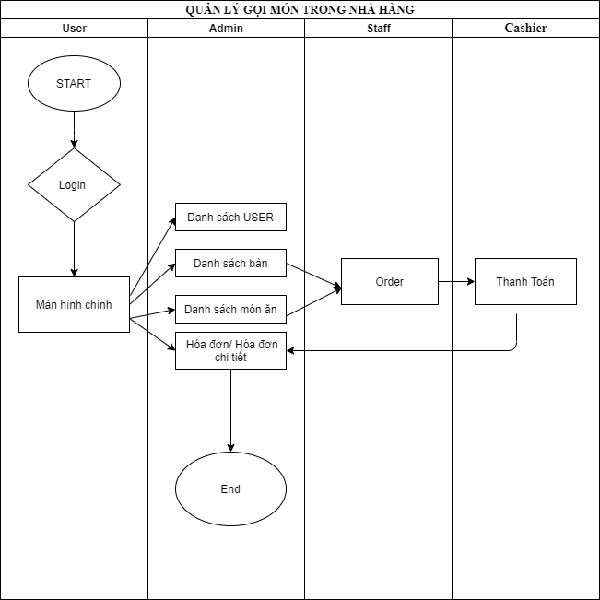

3. Chức năng phân quyền
* Role Admin :
- Quản lý được tất cả các đơn đặt hàng.
- Quản lý nhân viên
- Quản lý thực đơn của quán
* Role Phục vụ:
- Thêm đơn có các món khách order.
* Role thu ngân :
- Xử lý thanh toán đơn.

4. Những việc cần làm

Lập kế hoạch các công việc phải làm
STT | Tên công việc | Ngày bắt đầu | Ngày hoàn thành | Kết quả mong muốn
1 | Tìm hiểu đối tượng khách hàng và nhu cầu sử dụng | 21/9/2020 | 6/10/2020 | Nhu cầu sử dụng, đối tương khách hàng hướng tới.
2 | Vẽ workflow | 7/10/2020 | 12/10/2020
3 | Thiết kế API | 7/10/2020 | 21/10/2020 | Liệt kê được các trường nêu rõ chức năng của từng Module
4 | Vẽ GUI | 9/10/2020 | 21/10/2020 | Giao diện thân thiện phù hợp với yêu cầu của người sử dụng
5 | WebApp | 14/10/2020 | 18/11/2020
6 | MobileApp | 14/10/2020 | 18/11/2020
7 | Tài liệu URD + Tài Liệu API | 1/11/2020 | 1/12/2020 | Tài liệu mô tả chi tiết các chức năng của hệ thống
8 | Tài liệu hướng dẫn sử dụng(dự kiến) |  |  | Tài liệu hướng dẫn khách hàng sử dụng

